**Рододендрон даурский**

**(багульник)**

ERICACEAE Вересковые

Rhododendron dahuricum

Палотонгкора (нанайский)

белчу̇кса мо̄ни̇ (ульчский)

It is a widespread shrub in Eastern Siberia, the Russian Far East, China, Korea, and Japan.

It is a symbol of spring and revival.

It has melliferous, medical and decorative value.

Rhododendron dauricum is included in the IUCN Red List.

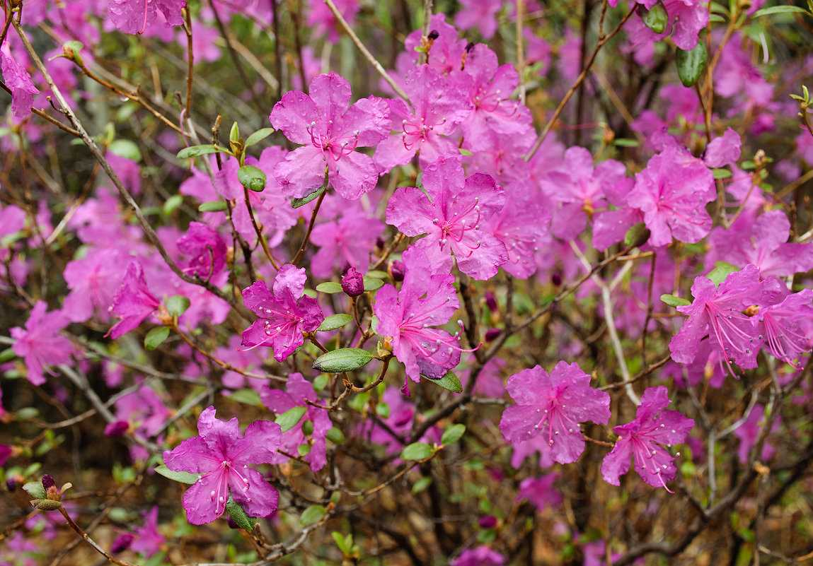В дословном переводе с греческого «рододендрон» (Rhododendron) — это «розовое дерево»: «rhodon» — роза, «dendron» — дерево, однако некоторые авторы переводят это слово, как «альпийская роза».

Другие названия: багульник, багул, морольчи, бурят, Rhododendron, Pontic, Swamp azalea Qing Hai Du Juan, chinese.

Рододендрон даурский - сильноветвистый, средне рослый, вечнозеленый кустарник до 2-4 м высотой. Ветви направлены вверх. Кора на стволиках светло- или темно-серая, молодые побеги тонкие, ржаво-бурые, коротко опушенные, обычно на концах ветвей. Листья мелкие, 2-4 овальные или овально-продолговатые, с подогнутыми краями, кожистые, сверху гладкие, снизу чешуйчатые. При распускании листья светло-зеленые, затем темно-зеленые, снизу буроватые, осенью - бурые, красновато-зеленые. Часть листьев не опадает (зимует). Цветение до распускания листьев. Цветки воронковидные, крупные, до 4 обильные, с 10 тычинками и чешуйчатой завязью, розово-фиолетовые, по 1-3 на концах побегов.

Местное население рододендроны называет багульником (это неверно: хотя рододендрон и багульник и относятся к одному и тому же семейству вересковых и оба содержат в своих листьях эфирные масла, обладающие специфическим запахом, но это совершенно разные растения.

Предки современных рододендронов появились около 50 млн. лет назад и занимали значительные пространства на земном шаре. В настоящее время род насчитывает свыше 1200 видов и около 8000 сортов. На территории Дальнего Востока России произрастает 13 видов рододендронов, из них шесть – в Амурской области: рододендрон Адамса (Rhododendron adamsii Rehd.), р. даурский (Rh. Dahuricum L.), р. золотистый (Rh. Aureum Georgi), р. лапландский (Rh. Lapponicum (L.) Wahlenb.), р. мелколистный (Rh. Parvifolium Adams) и р. Редовского (Rh. Redowskianum Maxim).

Ареал рододендронов протянулся сплошной полосой с юга на север от мыса Гамова в Японском море до мыса Дежнева в Беринговом проливе. Нет ни одного района в пределах лесной и лесотундровой зоны Дальнего Востока, где бы не росли эти прекрасные растения. Одиночно или целыми зарослями поднимаются они до субальпийского и альпийского поясов, обычны в подлеске, на болотах и в тундре. Все рододендроны — листопадные или вечнозеленые кустарники и кустарнички с голыми, реже опушенными, побегами. Исключение — только рододендрон Фори (Rh. fauriei): чаще всего он выглядит как небольшое деревце.

В одной из европейских легенд так рассказывается о его происхождении. Однажды эльфы, спасаясь от лесного пожара, добрались до подножья горы и, уставшие, попросились на ночлег в новом для себя лесу, но никто не хотел их принять и только одиноко стоящий кустик приютил их. Утром эльфы решили отблагодарить своего спасителя и на зависть всему лесу на нем расцвели удивительной красоты цветы — дар эльфов.

В Забайкалье бытуют две похожие легенды о происхождении багульника. Одну из них записал художник К.Т. Луканин. В давние-давние времена высоко в горах проживало два племени. Хорошо жилось племенам, мир, покой и радость царствовали между людьми.

Однажды у вождя одного из племен родился сын, которого нарекли именем Ник. Прошло семь лет, и у вождя второго племени родилась дочь, назвали ее Багуль. Вожди мечтали, что когда их дети вырастут, то поженятся и тогда объединятся два племени в одну дружную семью. Но случилось так, что вожди этих племён смертельно поссорились.

Вырос Ник и стал красивым юношей, ловким и сильным; встретился он с прекрасной Багуль, и они полюбили друг друга, но из-за вражды отцов о свадьбе теперь не могло быть и речи. Решили тогда влюблённые бежать, но оба племени бросились за беглецами. Одни кричали «Багуль», другие – «Ник». Хотя молодые люди бежали изо всех сил, погоня приближалась, и тогда они приняли решение, одно на двоих. Чтобы доказать, что любовь сильнее вражды они поднялись на вершину утёса и шагнули в бездну. Когда преследователи прибежали к его подножию, то увидели, как на том месте, где были разбитые тела, распускаются невиданной до той поры цветы. И назвали их люди БагульНик.

В другой легенде, похожей на первую, все же есть важное различие. Жили по соседству два племени – Енисейское и Хакасское, которые постоянно враждовали и часто воевали друг с другом. Однажды, во время очередного сражения, на сына вождя Енисейского племени – Багуля, вихрем налетел молодой воин. Долго бились они. Багуль, изловчившись, сбил шлем с головы воина и замер, пораженный. Перед ним стояла девушка невиданной красоты. Багуль встретился с её гордым взглядом и опустил меч. Это была дочь вождя Хакасского племени, и звали её Ник.

- Я Багуль и хочу быть твоим другом, Ник. Ты покорила моё сердце. Пусть наша дружба принесет мирную жизнь нашим племенам, сказал юноша. Каждый день молодые люди встречали утреннюю зарю на вершине скалы Хабаса, и наступил день, когда Ник и Багуль решили просить у своих родителей благословения, но получили резкий отказ.

- Почему вражда стала сильнее дружбы? Почему огонь ненависти мы разжигаем, а огонь любви гасим? Без любви человек становиться злым и мстительным, а зло убивает доброту и радость. Кто придумал такой обычай? На все эти вопросы Багуль и Ник не получили ответа у своих родителей. Что оставалось делать двум любящим сердцам? Совершить побег? Но жизнь без рода и племени не привлекала их.

Тогда они решили умереть, но так, чтобы своей смертью прекратить извечную вражду племен, но при этом остаться вместе навсегда. Последний раз они поднялись на вершину Хабаса и, обнявшись, шагнули в пропасть. На том месте, где упали их тела, из крови влюбленных поднялся красивый цветок. И люди, увидев его, дали ему имя багульник. С тех пор каждую весну на горных кручах и уступах среди скал распускается дивный цветок багульник, как символ любви и как надежда на мир между людьми.

Хабас находится в Красноярском крае. Это – отвесная скала высотой примерно 200 метров, удивительно напоминающая голову сурово нахмуренного старика. А внизу природа высекла из камня лица девушки и юноши.

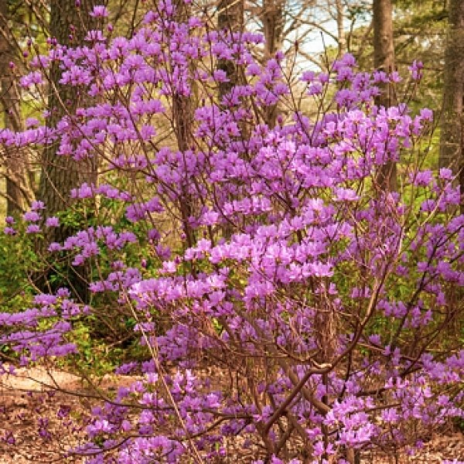

Во время цветения рододендрона выделяется так много эфирных масел, что если к кусту поднести горящую спичку в сухое время года, он вспыхивает бесцветным пламенем. Вот как об этом пишет в своей книге «В дебрях Уссурийского края» известный русский путешественник В. К. Арсеньев: «Туртыгин сел около одного куста и стал закуривать трубку. Едва он чиркнул спичку, как окружающие куст эфирные масла вспыхнули с шумом бесцветным пламенем. Это понравилось стрелкам, и они стали устраивать такие фейерверки около каждого куста. Наконец, я остановил их, прося поберечь спички. Если непривычный человек в безветренный жаркий день попадет в заросли этого растения, с ним может сделаться дурно: так много оно выделяет из себя эфирного масла».

Куст, так поразивший спутников Туртыгина, был рододендрон! Зачем же рододендрону окутывающее его облачко эфирного масла? Еще в 1867 г. английский физик Дж. Тиндаль высказал мысль, что выделяемые некоторыми растениями эфирные масла, испаряясь, окутывают их невидимой «шубой», которая, уменьшая прозрачность воздуха для теплового излучения, предохраняет растение от чрезмерного нагревания днем и от переохлаждения ночью. Видимо, так обстоит дело и с рододендроном.

Крупнейший ученый, исследователь Сибири П. С. Паллас так описывает в своем дневнике глубокое впечатление, произведенное на него цветущим рододендроном: «17 мая. Между тем луга от часу более и более расцветали. Я не знаю, можно ли что-нибудь великолепнее представить, как сии крутые по Ононю и безлесные склоны, коих полуденная сторона цветами сибирского черносливу (Primus Sibiriса), а полунощная же цветущими Rhododendron dahuricum с верху до подошвы вишнево-пурпуровым цветом одевались. Во всю мою дорогу я подобного сему, будто вымышленного, места не видывал...»

Лепестки рододендрона съедобны, легко отделяются, имеют приятный запах и сладковатый вкус. В Забайкалье, где цветов очень много,  местные жители их часто используют в пищу для ранневесенних салатов, душистого и целебного чая; из них варят варенье с приятным вкусом и неповторимым ароматом. В Бурятии дети отрывают цветки рододендрона, нанизывают их на прутик, как шашлык и лакомятся ими в большом количестве.

В народной медицине рододендрон даурский издавна применялся как целебное средство против ревматизма и желудочно-кишечных заболеваний. Старинные тибетские рецепты особенно рекомендуют его листья («да-ли-маг-бо») и цветки («да-ли-муг-бо»).

Среди некоторых народов Гамалаев и Тибета цветы и листья рододендрона используются для лечения пищеварительной системы, в том числе, при рвоте. Они стимулируют аппетит, а также приносят облегчение при заболеваниях печени. Рододендрон также является традиционным средством для лечения заболеваний крови и при аллергии.

На Дальнем Востоке раньше существовало поверье, что багульник в полнолуние способен открыть смертному свой секрет и отвести его к кладу.

Рядом с домом, где произошло пополнение, нанайцы разжигают костёр из багульника. Этот народ верит, что ароматный дым этой травы отпугнёт недобрых духов от жилища.

Рододендрон даурский (багульник) занесён в «Красную книгу». Так как, из-за своих прекрасных цветов, подвергается массовому уничтожению. Ведь многие прогуливаясь по весеннему лесу, не задумываясь обрывают ветки багульника, выкапывают целые кусты, чтоб посадить их у себя на даче или около своих домов. Варварское обламывание ветвей, приводит к гибели растений и их становится все меньше и меньше, так как рододендрон даурский крайне тяжело переносит даже легкую стрижку и незначительную формовочную обрезку. Нужно помнить, что растет он очень-очень медленно и самое главное: после обламывания, в отличие, например, от сирени, черемухи и некоторых других кустарников. он не восстанавливается и уже находится на грани исчезновения.

Рододендрон даурский является символом весны, обновления, а так же города Владивостока.

Что читать о рододендроне:

1. Александрова М.С. Рододендроны природной флоры СССР. Наука Москва 1975 г.
2. Буш Е. А., Пояркова А. И. Род 1092. Рододендрон — Rhododendron L. // Флора СССР. В 30 т. /. — М.—Л.: Изд-во АН СССР, 1952. — Т. XVIII. — С. 31—61. — 802 с.
3. Зорикова В.Т. Рододендроны Приморского края и их хозяйственное использование // Научные основы хозяйственного освоения юга Приморского края. Владивосток: Кн. изд-во, 1971.
4. Кривицкий С. Рододендроны для средней полосы России // "Цветоводство" - 2003 г. - №2.
5. Мазуренко М.Т. Рододендроны Дальнего Востока. М.: Наука, 1986. Петухова И.П. Рододендроны на юге Приморья. Интродукция, культура. Владивосток: БСИ ДВО РАН, 2006.
6. Москалюк Т. А., Комова Г. А. Розовое дерево Дальнего Востока // Химия и жизнь : Журнал. — 2006. — № 4.
7. Собчак Р. О. и др. Влияние экологических условий на формирование экобиоморф Rhododendron dauricum L. // Krylovia. Сибирский ботанический журнал : журнал. — 2000. — № 1. — Т. 3. — С. 95—102.
8. Тафинцев Г. Ф. Рододендрон даурский // Химия и жизнь : Журнал. — 1967. — № 2.